SEMANA N°: 4  MAYO | ASIGNATURA: Artes Visuales
GUÍA DE APRENDIZAJE 4° SEMANA
MAYO
Profesor(a): __Mariela Ibacache __________________________
Nombre Estudiante: |  | Curso: 1 Medio
Unidad: Grabado y libro del artista

Objetivo de Aprendizaje: OA 3 Crear proyectos visuales basados en imaginarios personales, investigando en medios contemporáneos, como libros de artista y arte digital.
OA 6 Diseñar propuestas de difusión hacia la comunidad de trabajos y proyectos de arte, en el contexto escolar y local, de forma directa o virtual, teniendo presente las
Objetivo: diseñar y construir la portada de un libro asociado a una emoción o sensación (por ejemplo: un libro chillón, alegre, de terror, feliz, melancólico, rabioso, suave o blando, etc.).

Recursos de aprendizaje a utilizar: Todo tipo de materiales gráficos tales como: papeles y cortones, lápices plumones, pinturas etc.

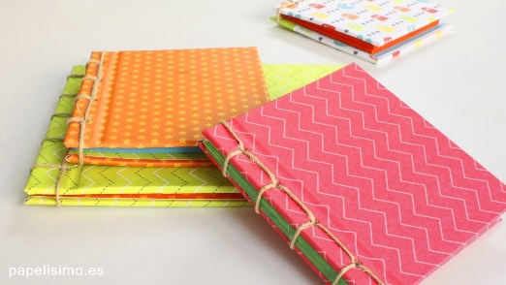
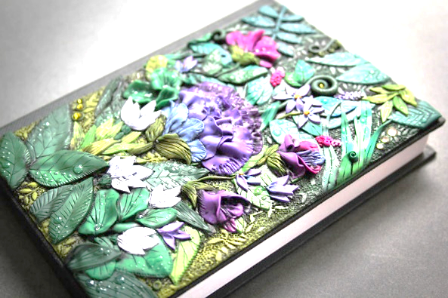
Instrucciones:

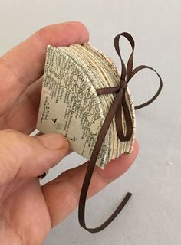

Observa las imágenes que corresponden a portadas creativas de libros que pueden asociarse a diferentes emociones y sensaciones.
Selecciona una emoción que puede ser positiva o negativa (tristeza, alegría, miedo, sorpresa, asco, amor, ansiedad, cansancio etc, etc.
En base a esta emoción o sensación diseña una forma (rectangular, cuadrada, circular, piramidal, hexagonal, heptagonal. Etc) que corresponda a la forma que tendrá tu portada del libro.
Y para finalizar agrega un dibujo, pinta de colores o pega elementos que te parezcan adecuados para representar la emoción o sensación que seleccionaste para tu trabajo.
Para finalizar tu trabajo escribe al reverso de la hoja si te gustaría explicar tu trabajo a tus compañeros y por qué.

